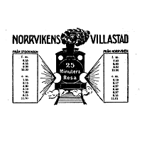

Protokoll fört vid ordinarie styrelsemöte i Norrvikens Villaägareförening 2025-05-21

Närvarande:
Eva Schreiber ordf, sekr.
Gunnar Lustig
Viveka Eriksson
Johan Lundmark
Gerry Johansson
Sofia Ferm
Jan Sannergren
Paulina Arnberg

Frånvarande:
Monica Wennerland Berglund

§ 1. Mötet öppnas / Välkomna

Ordföranden öppnade mötet.

§ 2. Godkännande av dagordning

Dagordningen godkändes.

§ 3. Genomgång av föregående styrelsemötesprotokoll, 2025-03-12

Protokollet från föregående styrelsemöte godkändes och lades till handlingarna.

§ 4. Ekonomi – Bokslut/Revisor

På kontot 61098 kr.

§ 5. Medlemsantal -Värvningsaktiviteter

Norrvikens Villaägareförening har idag 341 medlemmar varav 249 har en e-postadress registrerad i medlemsregistret.
Värvningsaktiviteter, återupptas efter årsskiftet.

Förslag på kommande aktiviteter:
Rundvandring, Eva sätter datum för det
Norrvikenvarvet, Eva sätter datum i augusti-september som inte krockar med för många andra lopp
Höstkonsert, Gerry återkommer med datum slutet av oktober.

Nästa informationblad i augusti.

§ 6. Facebook-grupp/informationsspridning

Antalet medlemmar i våra två Facebookgrupper, Norrvikens Villaägareförening och NVF - Norrvikens Villaägarförening (privata gruppen) 53 medlemmar, ökar mycket långsamt. Instagram 23.
För att försöka få fler medlemmar har Monica skapat ett Instagram-konto, ”Norrvikensvillaagarforening” och skall lägga upp länkar till våra grupper på både Sollentunatipset och Vi i Norrviken.

§ 7. Information: Kommunen/Villaägarna/Trafikverket

Bullermätning inför kommande breddning av E4

Trafikverket vill inte kännas vid projekteringen och vem som är ansvarig, verkar inte heller finnas budget för det enligt Gunnar.

På Trafikverkets hemsida och finns nedan karta där de mäter Lden (day evening night medel) där Norrviken är då gult dvs 55. Denna är från 2022.
Om man tar trafikökningen från 2023 enligt den tabell Trafikverket och räknar med att trafiken ökar med 25% kommande år då går Lden, enkelt beräknat, från 55 till 69.
Hade varit bra att veta 1) vilken bullerkartläggning som är den senaste 2) trafikökning som komma skall.

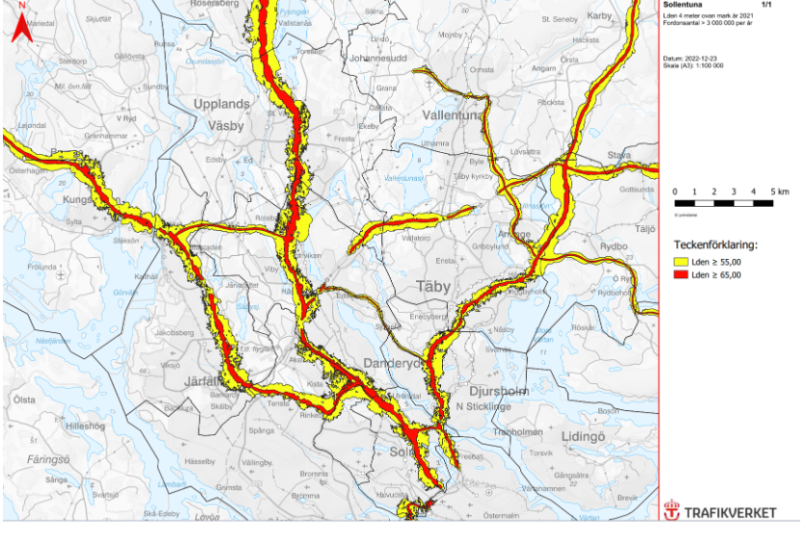

Paulina har varit i kontakt med Trafikverket - en akustikexpert, som inte verkade speciellt uppdaterad inom just Sollentuna/Norrviken/E4an. Lång mailslinga kort, finns inte något att göra givet att alla bostäder i Norrviken inte uppfyller gränsen för bulleråtgärder. Hon rekommenderade att kommunen gör en egen bullerkartläggning som påvisar att Trafikverkets är fel. I ett sådant fall kan man se över dimensionerna och kvaliteten på de bullerskydd som finns. Hon hänvisade också till kommunen. I kontakt med kommunen - pratade med en Towe som var någon ansvarig chef över samhällsplanering?, hänvisade endast till Trafikverket.

Plan framåt:
1) Bullerkartläggningen:
- Bullerkartläggningen från Trafikverket är inte längre aktuell då den är från 1993. Sedan 1993 har den årliga medeldygnstrafiken ökat med 3,45 gånger. Om det nu är så att bullerkartläggningen är från 1993 då överstiger garanterat bullret gränsen för att ta till åtgärder. Bullerkartläggning är baserad på topografi och är inte baserad på faktiska mätvärden. Osäkert vilken karta som gäller, Gerry tar reda på vad som gäller och även vilken nämnd och kontaktperson man skall prata med.

- Gunnar kalibrerar det instrument NVF äger och gör bullermätning. Tidplan inom 14 dagar.

- Dygnsmedel gräns har höjts från 55 till 65 där vi bör mäta på de ställen vi förmodar är mest bullerutsatta.
- Paulina kollar med lämpligt ställe på Leksandsvägen.

- Bulleråtgärderna måste vara framtidssäkrande. Om man till ovan dessutom lägger till ökningen framåt så kommer det bli utmanande. 2023 var trafikvolymen 100’ per dag och man räknar med 120’. Hastigheten har sänkts vilket är tänkt att sänka ljudnivån. Viktigt här är ju att Kommunen/trafikverket måste kolla på det framtida bullerscenariot inte här och nu.
- Lagen kring nivåerna är vad den är, men vi måste bevisa att bullermätningarna inte stämmer överens med verkligheten. Kommunen måste hjälpa till med en egen bullerkartläggning alternativt ifrågasätta väldigt starkt Trafikverkets och påvisa att en ökning i trafik => innebär att gränserna överskrids.
- En ny kartläggning är avgörande också för typen av bullerskydd som väljs beroende på nivån av buller som framkommer. Bästa ljuddämpning handlar om 1) dimensioner 2) absorberande 3) vinklande mot vägen osv. Man kan också se över bullerdämpande beläggning på vägen när man ändå bygger ut.

2) Engagera Norrviken/Viby bor. Informera om att E4an ska byggas ut, trafiken beräknas öka med x% kommande år. Nu har vi möjlighet att påverka kommunen och Trafikverket att göra åtgärder. Detta påverkar mångas välmående i området (hänvisa till statistik om psykisk ohälsa, hjärt och kärlsjukdomar etc vad det nu må vara) Påverkan på barn som det också är bevisat att det påverkar inlärning osv negativt. Påverkar på fastighetsvärdena i området mm. Sofia kontaktar Monica som får lägga ut information på Facebook/Instagram. Paulina formulerar info.

3) Gå medialt, prata med media om att detta kommer att ske och att vi är oroliga över att Trafikverket inte kommer att agera. Sofia tar kontakt med mittnytt, DN, SvD etc. när vi har något resultat från bullermätningen. Lyft alla argument om vårt välmående, barnens utveckling/mående osv. alla mänskliga vinklar.

§8. Bryggan

Sofia och Bobby har satt i stegen och lagat den.

§9. Övrigt

§ 13. Nästa möte

20 augusti 18:00

Vid protokollet Justeras:

Eva Schreiber Viveka Eriksson

